
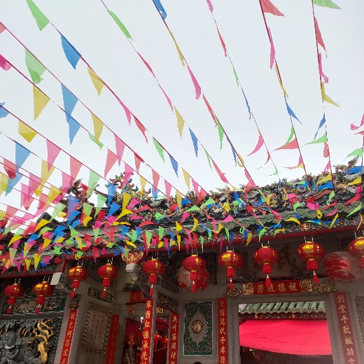
在潮汕地区，与其他地方有所不同的地方就是我们隆重的拜神习俗。在除夕那天中午，一家老小会洗浴并更新衣，随后去祠堂拜祖先，祠堂的碧玉堂皇表达了后辈对于先辈的尊敬，感恩先祖为我们创造的美好生活。祭祀完后，便回家享用年夜饭，饭后长辈给予晚辈压岁钱，表示岁岁平安。到了接近零点时分，我们还会准备潮汕特有的汤圆，在家拜天公、在外拜伯公，求新的一年一切顺利。

